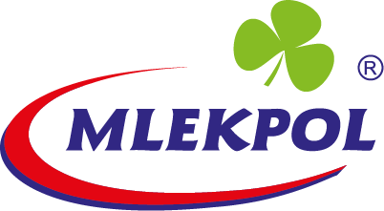

Grajewo, 12.06.2026 r.

INFORMACJA PRASOWA
Redakcje: wszystkie/ lokalne/branżowe
można publikować bez podawania źródła

Mlekpol promuje polskie produkty mleczarskie na targach Seoul Food & Hotel 2026
Spółdzielnia Mleczarska Mlekpol bierze udział w targach Seoul Food & Hotel 2026 – największym wydarzeniu branży spożywczej i HoReCa w Korei Południowej. W dniach 9–12 czerwca Spółdzielnia obecna jest na wspólnym polskim stoisku „Drop of Excellence”, zorganizowanym przez Polską Federację Hodowców Bydła i Producentów Mleka.
Targi Seoul Food & Hotel odbywają się w centrum wystawienniczym KINTEX i co roku gromadzą producentów, importerów, dystrybutorów oraz przedstawicieli sieci handlowych i sektora HoReCa z całego regionu Azji. Obecność Mlekpolu w Seulu odbywa się w ramach trzyletniego projektu „Drop of Excellence” (2025–2027), promującego polski sektor mleczarski na rynkach azjatyckich. W jego ramach Mlekpol prezentuje m.in. mleko UHT marek Łaciate, Happy Barn i Milcasa, śmietankę Łaciatą oraz mleczka smakowe UHT.
– Rynki azjatyckie mają duży potencjał, a zainteresowanie wysokiej jakości produktami mleczarskimi wyraźnie tam rośnie. Targi w Seulu to dla nas przede wszystkim okazja do bezpośredniego kontaktu i rozmów z partnerami oraz do pokazania oferty w szerszym kontekście polskiej branży – mówi Tomasz Trzaska, Dyrektor Eksportu SM Mlekpol.
Udział w targach wpisuje się w konsekwentnie realizowaną przez Mlekpol – jednego z największych producentów mleka i wyrobów mleczarskich w Europie – strategię rozwoju eksportu. Spółdzielnia, działająca w 12 lokalizacjach, eksportuje blisko 30 proc. produkcji do ponad 100 państw świata, oferując szeroką gamę wyrobów mleczarskich. Jej pozycję wśród czołowych eksporterów potwierdza także 20. miejsce w tegorocznym rankingu „Polscy Ambasadorzy” tygodnika „Wprost”.

